EasyPR开发详解（1）

在上篇文档中已经简单的介绍了EasyPR，现在在本文档中详细的介绍EasyRP的开发过程。
正如淘宝诞生于一个购买来的LAMP系统，EasyPR也有它诞生的原型，起源于CSDN的一个博客，作者以读书笔记的形式记述了通过阅读“”这本书完成的一个车牌系统的雏形。
这个系统有几个特点：1.将车牌系统划分为了两个过程，即车牌检测和字符识别。2.整个系统是针对西班牙的车牌开发的，与中文车牌不同。3.系统的训练模型来自于原书。作者基于这个系统，诞生了开发一个适用于中文的，且适合与协作开发的开源车牌系统，也就是EasyPR。
当然了，现在车牌系统满大街都是，随便上下百度首页都是大量的广告，一些甚至宣称自己实现了99%的识别率。那么，作者为什么还要开发这个系统呢？这主要是基于时势与机遇的原因。
众所皆知，现在是大数据的时代。那么，什么是大数据？可能有些人认为这个只是一个概念或着炒作。但是大数据确是实实在在有着基础理论与科学研究背景的一门技术，其中包含着分布式计算、内存计算、机器学习、计算机视觉、语音识别、自然语言处理等众多计算机界崭新的技术，而且是这些技术综合的产物。事实上，大数据的“大”包含着4个特征，即4V理念，包括Volume（体量）、Varity（多样性）、Velocity（速度）、Value（价值）。

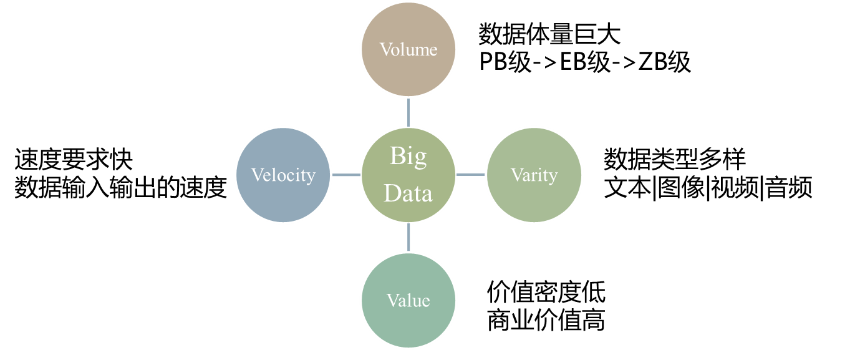

也就是说大数据技术不仅包含数据量的大，也包含处理数据的复杂，和处理数据的速度，以及数据中蕴含的价值。而车牌识别这个系统，虽然传统，古老，确是包含了所有这四个特侦的一个大数据技术的缩影。在车牌识别中，你需要处理的数据是图像中海量的像素单元，你处理的数据不再是传统的结构化数据，而是图像这种非结构化数据，如果不能在很短的时间内识别出车牌，系统对海量数据的处理就会被拖慢，虽然一副抓拍图像中有很多的信息，但可能仅仅只有那一小块的信息（车牌）以及车身的颜色是你关心，而且这些信息都蕴含着价值。
也就是说，车牌识别系统事实上就是现在火热的大数据技术在某个领域的一个聚焦，通过了解车牌识别系统，可以很好的帮助你理解大数据技术的内涵，也能清楚的认识到大数据的价值。很神奇吧，也许你觉得车牌识别系统很低端，这不是随便大街上都有的么，而你又认为大数据技术很高端，似乎高大上的感觉。其实两者本质上是一样的。另外对于觉得大数据技术是虚幻的炒作念头的同学，你们也可以了解一下车牌识别系统，就能知道大数据落在实地，事实上已经不知不觉进入我们的生活很长时间了，像一些其他的如抢票系统，语音助手等，都是大数据技术的真真切切的体现。所谓再虚幻的概念落到实处，就成了下里巴人，应该就是这个意思。所以对于炒概念要有所警觉，但是不能因此排除一切，要了解具体的技术内涵，才能更好的利用技术为我们服务。
除了帮忙我们更好的理解大数据技术，使我们跟的上时代，开发一个车牌系统还有其他原因。那就是、现在的车牌系统，仍然还有许多待解决的挑战。这个可能很多同学有疑问，你别骗我，百度上我随便一搜都是99%，只要多少多少元，就可以99%。但是事实上，车牌识别系统业界一直都没有一个成熟的百分百适用的方案。一些90%以上的车牌识别系统都是跟高清摄像机做了集成，由摄像头传入的高分辨率图片进入识别系统，可以达到较高的识别率。但是如果图像分辨率一旦下来，或者图里的车牌脏了的话，那么很遗憾，识别率远远不如我们的肉眼。也就是说，距离真正的智能的车牌识别系统，目前已有的系统还有许多挑战。什么时候能够达到人眼的精度以及识别速率，估计那时候才算是完整成熟的。
那么，有同学问，就没有办法进一步优化了么。答案是有的，这个就需要谈到目前火热的深度学习与计算机视觉技术，使用多隐层的深度神经网络也许能够解决这个问题。但是目前EasyPR并没有采用这种技术，或许以后会采用。但是这个方向是有的。也就是说，通过研究车牌识别系统，也许会让你一领略当今人工智能与计算机视觉技术最尖端的研究方向，即深度学习技术。怎么样，听了是不是很心动？最后扯一下，前端时间非常火热Google大脑技术和百度深度学习研究院，都是跟深度学习相关的。
下图是一个深度学习（右）与传统技术（左）的对比，可以看出深度学习对于数据的分类能力的优势。
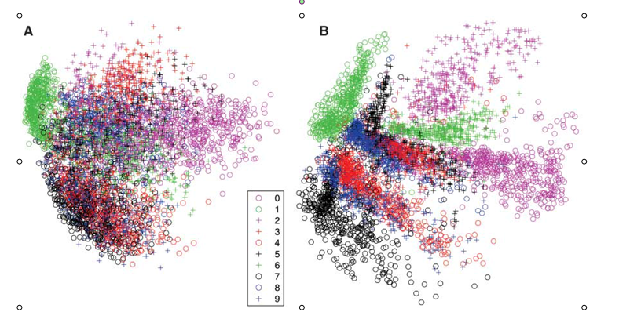

总结一下：开发一个车牌识别系统可以让你了解最新的时势---大数据的内涵，同时，也有机遇让你了解最新的人工智能技术---深度学习。因此，不要轻易的小看这门技术中蕴含的价值。
好，谈价值就说这么多。现在，我简单的介绍一下EasyPR的具体过程。
在上一篇文档中，我们了解到EasyPR包括两个部分，但实际上为了更好进行模块化开发，EasyPR被划分成了六个模块，其中每个模块的准确率与速度都影响着整个系统。
具体说来，EasyPR中PlateDetect与CharsRecognize各包括三个模块。
PlateDetect包括的是车牌定位，SVM训练，车牌判断三个过程，见下图。
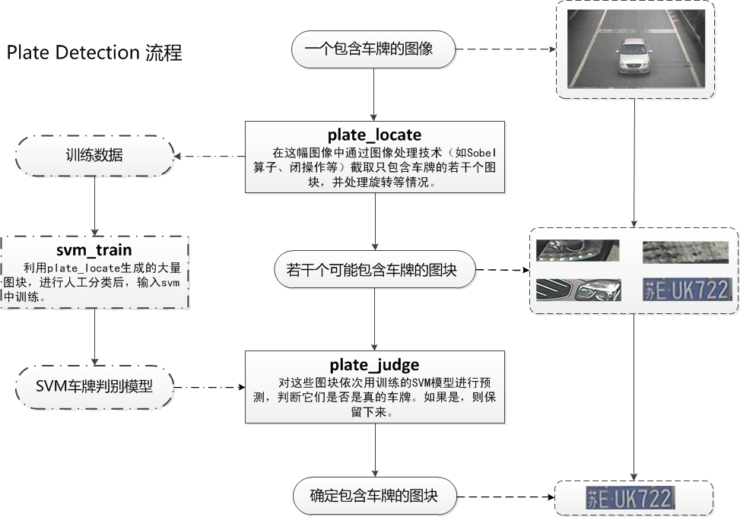

通过PlateDetect过程我们获得了许多可能是车牌的图块，将这些图块进行手工分类，聚集一定数量后，放入SVM模型中训练，得到SVM的一个判断模型，在实际的车牌过程中，我们再把所有可能是车牌的图块输入SVM判断模型，通过SVM模型自动的选择出实际上真正是车牌的图块。
PlateDetect过程结束后，我们获得一个图片中我们真正关心的部分--车牌。那么下一步该如何处理呢。下一步就是根据这个车牌图片，生成一个车牌号字符串的过程，也就是CharsRecognisze的过程，具体见下图。
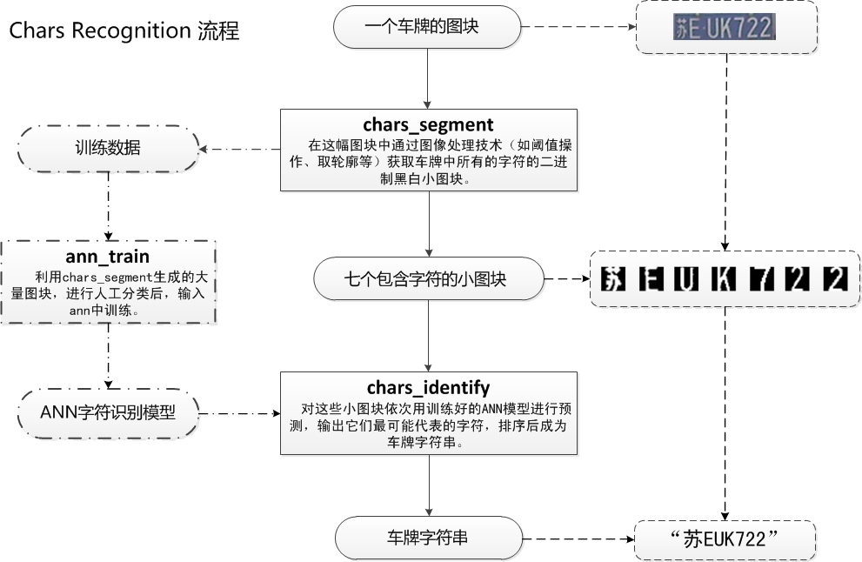

在CharsRecognise过程中，一副车牌图块首先会进行灰度化，二值化，然后使用一系列算法获取到车牌的每个字符的分割图块。获得海量的这些字符图块后，进行手工分类（这个步骤非常耗时间，后面会介绍如何加速这个处理的方法），然后喂入神经网络的MLP模型中，进行训练。在实际的车牌识别过程中，将得到7个字符图块放入训练好的神经网络模型，通过模型来预测每个图块所表示的具体字符，例如图片中就输出了“苏EUK722”，（这个车牌只是示例，切勿以为这个车牌有什么特定选取目标。车主既不是作者，也不是什么深仇大恨，仅仅为学术说明选择而已）。
至此一个完整的车牌识别过程就结束了，但是在每一步的处理过程中，有许多的优化方法和处理策略。尤其是车牌定位和字符分割这两块，非常重要，它们不仅生成实际数据，还生成训练数据，因此会直接影响到模型的准确性，以及模型判断的最终结果。这两部分会是作者重点介绍的模块，至于SVM模型与ANN模型，由于使用的是OpenCV提供的类，因此可以直接看openCV的源码或者机器学习介绍的书，来了解训练与判断过程。
好了，本期就介绍这么多。下面的篇章中作者会重点介绍其中每个模块的开发过程与内容，但是时间不定，可能几个星期发一篇吧。
最后，祝大家国庆快乐，阖家幸福！

